TISKOVÁ ZPRÁVA

Z Prahy až do Buenos Aires. „Ženské umění“ a mezinárodní reprezentace meziválečného Československa

Galerie UM, Vysoká škola uměleckoprůmyslová v Praze
19. 11. 2014 – 7. 1. 2015
Vernisáž a křest publikace: úterý 18. 11. v 18 hodin

V první dekádě existence samostatné Československé republiky se zásadně proměnily podmínky, za nichž mohly domácí umělkyně vystavovat v zahraničí a začleňovat se tak nejen do širšího kontextu dobového „ženského umění“, ale rovněž do moderního umění jako celku. Političtí představitelé meziválečného Československa si byli dobře vědomi toho, že export umění a kulturních hodnot může posílit status mladé demokracie a přinést ekonomický profit; „ženské umění“ pro ně bylo v rámci kulturních výměn a zahraniční kulturní politiky zajímavým artiklem.

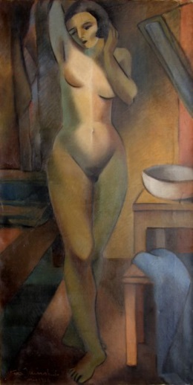Věra Jičínská / Stojící ženský akt

Jednou z vývozních expozic tohoto typu byla rozsáhlá Výstava ženského umění československého, jež se s posvěcením státních orgánů a pod kuratelou Ženské národní rady a Kruhu výtvarných umělkyň (KVU) konala v roce 1929 na čs. velvyslanectví v Buenos Aires a jíž se zúčastnilo 34 umělkyň. Jejím smyslem bylo představit jak tradici ženské rukodělné práce, tak obory, jejichž dostupnost byla pro ženy v českém prostředí až do roku 1918 institucionálně zásadně omezována: malířství a především sochařství a architekturu.
Na osmdesát exponátů shromážděných v galerii UM odhaluje mnohotvářnost a zároveň komplikovaný status ženské umělecké produkce mezi válkami. Připomíná nejen pozoruhodné osobnosti starší i mladší generace, ale rovněž několik představitelek dobového „středního proudu“, většinou agilních členek KVU, jejichž práce potvrzovaly stereotypní názor na ženskou odnož umění jako otisk „přirozeného“ ženského konformismu. Akcent na rukodělné obory (krajkářství, výšivka, batika) pak potvrzovaly vazbu žen k domácím pracím, ale také k folklórní tradici a národopisu. Součástí výstavy jsou rovněž černobílé tisky nezvěstných nebo nedostupných děl. I ony připomínají dramaturgii buenosaireské přehlídky, která byla (zřejmě i z finančních důvodů) komponovaná jako „koláž“ reálných a reprodukovaných uměleckých děl. Tři umělkyně, jejichž rukodělné a uměleckoprůmyslové práce sice před 85 lety putovaly do Jižní Ameriky, ale o nichž dostupné uměnovědné prameny důsledně mlčí, jsou zastoupeny jen popiskou.

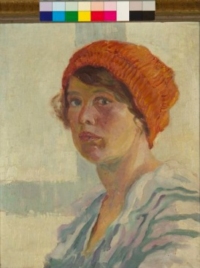Zdeňka Čechová – Libescherová / Autoportrét

Hlavní část výstavy Z Prahy až do Buenos Aires se opírá o písemnou dokumentaci k argentinské přehlídce uloženou v Archivu Ministerstva zahraničních věcí. Vzhledem k tomu, že se k tomuto „podniku“ nezachovala fotografická dokumentace, stávající výstava není – a ani nemůže být – koncipována jako rekonstrukce. „Daleko spíše je pokusem o dílčí revizi historie, jejímž smyslem je zprostředkovat jednu ze zapomenutých kapitol dějin českého, respektive československého moderního umění a přispět k potřebné diskusi o vztahu umění, moci a politiky.“ Přibližuje kurátorky výstavy Martina Pachmanová.

K výstavě vychází stejnojmenná publikace, jejíž editorkou je Martina Pachmanová.
Vystavující umělkyně:
Hana Autengruberová, Helena Bochořáková-Dittrichová, Zdenka Braunerová, Zdenka Burghauserová, Helena Emingerová, Valerie Hachla-Myslivečková, Julie Horová-Kováčiková, Božena Jelínková-Jirásková, Aloisie (Lola) Jenšovská, Věra Jičínská, Marta Jirásková, Helena Johnová, Jaroslava Klenková, Zdeňka Liebscherová-Čechová, Anna Macková, Emilie Mildeová-Paličková, Marie Teinitzerová, Olga Theofila Pikhartová, Milada Petříková-Pavlíková, Minka Podhajská, Petra Pospíšilová, Božena Pošepná, Anna Roškotová, Marta Rožánková-Drábková, Jiřina Svačinová-Felixová, Helena Šrámková, Sláva Tonderová-Zátková, Pavla Vicenová-Rousová, Karla Vobišová-Žáková, Sláva (Jaroslava) Vondráčková, Julie Winterová-Mezerová (nezvěstné umělkyně: Helli Neudek, Anežka Přerovská, L. Handuková)

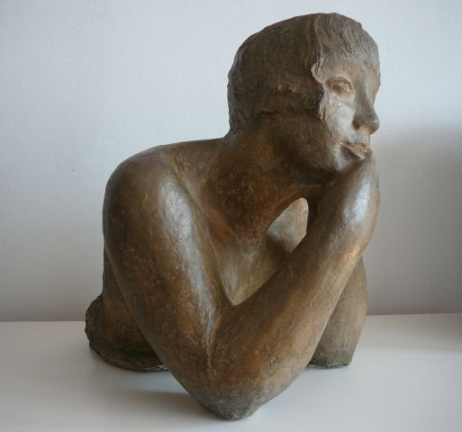 Marta Jirásková / Půlakt
Doprovodné programy:
Středa 10. 12. 17.00 Komentovaná prohlídka s kurátorkou výstavy
Sobota 13. 12. 14.30–17.00 Dětská výtvarná dílna

Další informace:
Mgr.Veronika Pařízková
PR Manager
Vysoká škola uměleckoprůmyslová v Praze
náměstí Jana Palacha 80, 116 93 Praha 1
tel: 251 098 262 / mobil: 739 304 060
parizkova@vsup.cz / www.vsup.cz

O Vysoké škole uměleckoprůmyslové v Praze
Vysoká škola uměleckoprůmyslová v Praze byla založena v roce 1885. Po celou dobu své existence se řadí mezi nejkvalitnější vzdělávací instituce. Důkazem je množství úspěšných absolventů, kteří patří mezi respektované odborníky s prestiží přesahující hranice České republiky. Škola je rozdělena na šest kateder – architektury, designu, volného umění, užitého umění, grafiky a teorie a dějiny umění.
Jednotlivé katedry se dále člení na ateliéry dle své odborné specializace, vedené respektovaným osobnostmi.

